Материальная поддержка семей с детьми
в период ограничительных мер по нераспространению коронавируса

до 1,5 лет (выплата по уходу увеличена в два раза с июня 2020 г.)  - ежемесячно  - от 6 752 руб. (в Хабаровске)  до 10 802 руб. (в Охотске)  - родитель, осуществляющий уход за ребенком  - перерасчет произведен беззаявительно  через соцзащиту (ЦСПН) | до трех лет  - ежемесячно (с апреля по июнь)  - 5 000 руб.  - семьи без учета дохода  - обращение через ЕГПУ, МФЦ, личный кабинет на сайте ПФР, ПФР до 01 октября  через ПФР | Дополнительно в июле  10 000 руб.
от трех до семи лет  - ежемесячно (начисления с января 2020 г.)  - 7 590,5 руб.  - малоимущие семьи (доход ниже 14 369 руб. на чел.)  - обращение через ЕГПУ, МФЦ, ЦСПН, почту  через соцзащиту (ЦСПН) | от трех до 16 лет  - единовременно  - 10 000 руб.  - семьи без учета дохода  - обращение через ЕГПУ, МФЦ, ПФР до 01 октября  через ПФР
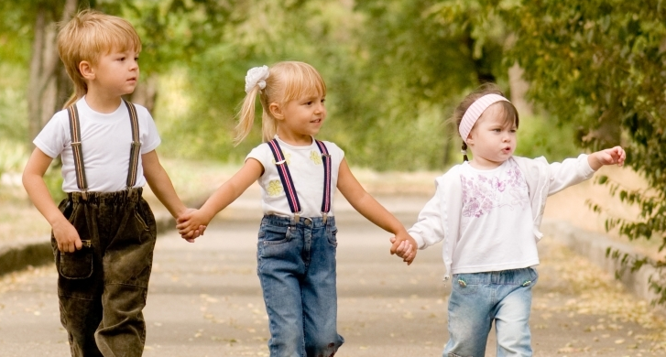 | до 18 лет  - ежемесячно  - 3 000 руб. к пособию по безработице  - безработные граждане, получающие пособие обращение через ЕГПУ, сайт "Работа в России"  через Центры занятости
Министерство социальной защиты населения Хабаровского края, 26 июня 2020 г.

